Atitit jpql ast转换sql ast

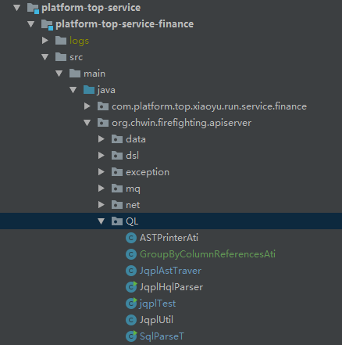

Jpql解析后的的ast不是那么对象化的，比较简单的node模式，需要遍历

文本式样，转换到sql ast

ASTPrinterAti 遍历器